Załącznik 52 (kl. II – IV) LOGOPEDIA cygan.i@jedrus.net
Ćwiczenia w różnicowaniu głosek bliskobrzmiących {S}- {SZ}.

Polecenie 1. Przeczytaj głośno wszystkie zapisane wyrazy z głoskami {S}- {SZ.}

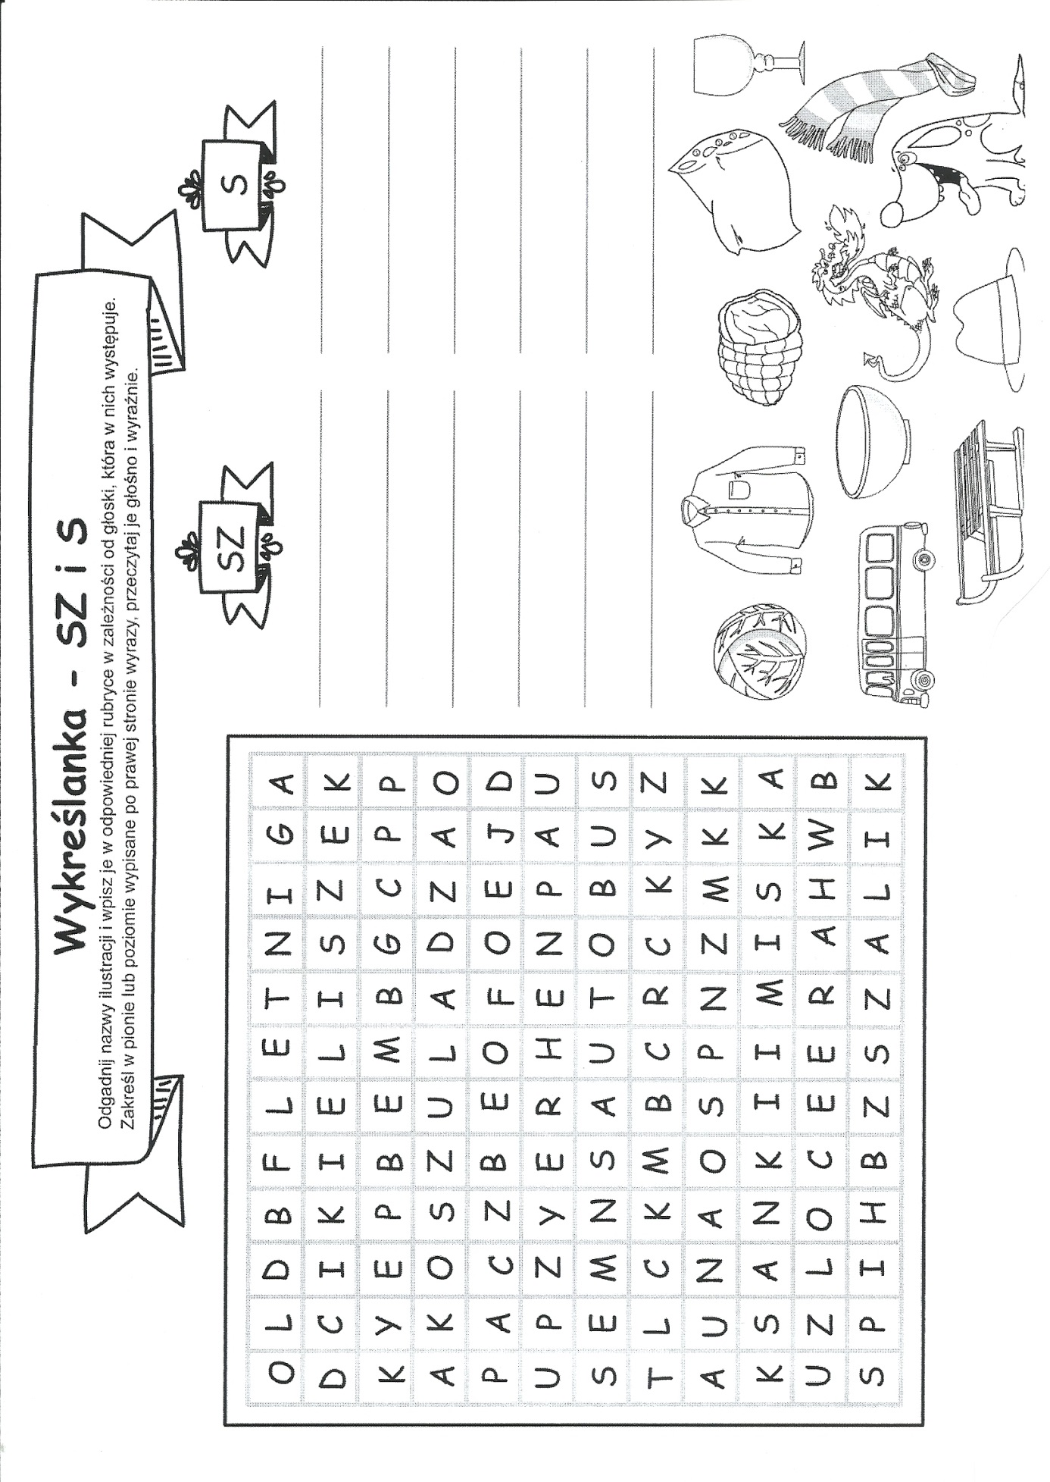
LOGOPEDIA
Polecenie 2. Uzupełnij wyrazy i pokoloruj obrazki. Pamiętaj – przy głosce S – wargi układamy w „uśmiech”, a język układamy na dole za zębami. Przy głosce SZ – wargi wysuwamy do przodu w „dzióbek”, a język unosimy do góry, ku podniebieniu.
